沙漠中開江河 2020 羅德島的故事
文/羅德島華人基督教會

同心仰望信靠主，合一抗疫做新事

2020，瘟疫肆虐橫行，危害著千百萬人的生命，摧毀了無數人的生計。3月29日，羅德島華人基督教會因著本州的疫情，緊急決定取消全部的實體聚會，改以Zoom在網上開展主日敬拜。當日原是教會的43週年慶，是舊雨新知、各地會員和朋友們歡聚一堂的日子，因此，長執會做這個決定十分艱難。回想起來，這就是教會同心仰望信靠主，合一抗疫做新事的開始。
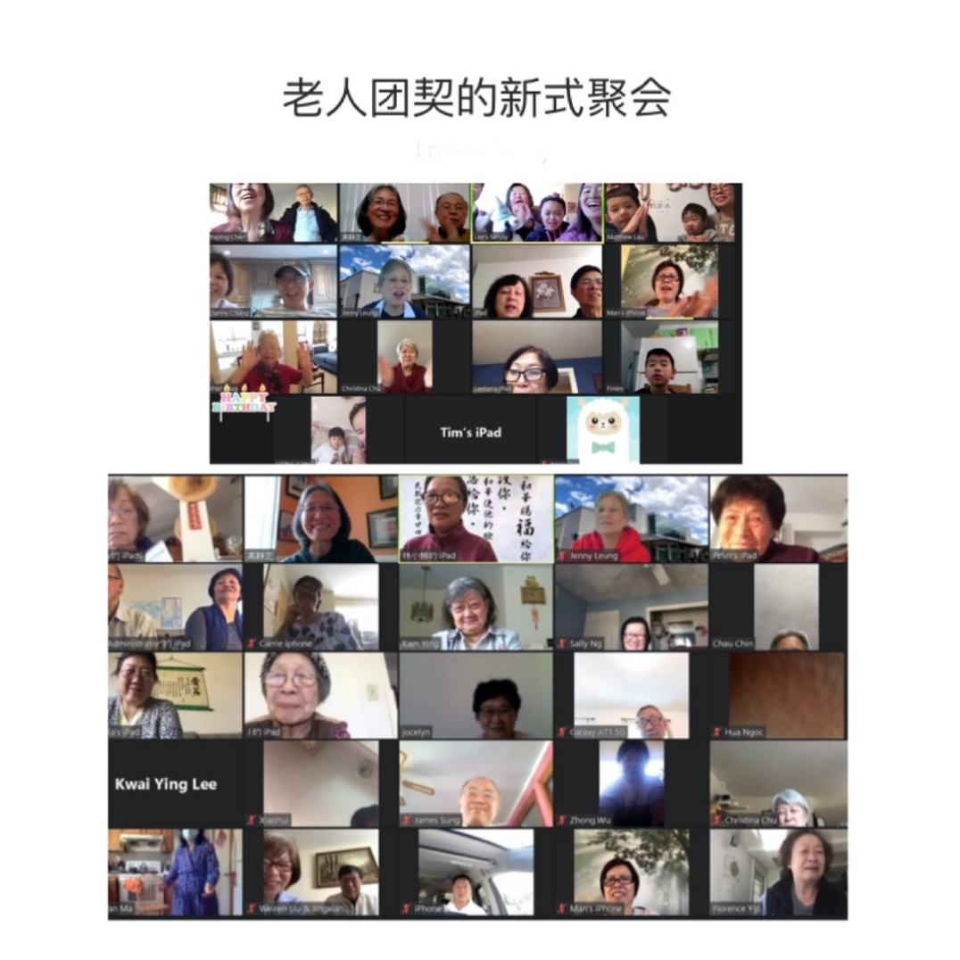
感謝神的保守，雖然不能在會堂裡相聚，主日的敬拜沒有停止過一次。至第三次網上聚會，即4月12日復活節主日，多數會眾已能按時在網上參加敬拜，證道之後，還有不少人願意在網上多停留一些時間，互相招呼問候。看到網上敬拜對平日不常使用電子產品的會友造成挑戰，特別是獨居的長者們，關懷部第一時間就動員弟兄姊妹組成了互幫小組。不到2個月，或用電話撥入，或用平板視頻，連90多歲的老人也能上Zoom聽道、關顧。
通過網路，我們的會友在癌症晚期，不僅身邊有家人陪伴，還在網上與平日每週相見的弟兄姊妹們話別，得著出人意料的平安和鼓勵。通過網路，各地的家人們得以參加牧師主持的安息禮拜，福音更傳達到未認識主的親友之中。我們的團契和主日學從未停頓，比往日更多的弟兄姊妹們，在網上團契查經。至8月，教會所有的團契，包括老人們的迦樂團契，已在網路上恢復，還為88歲的傳道人舉辦了網上生日祝福。
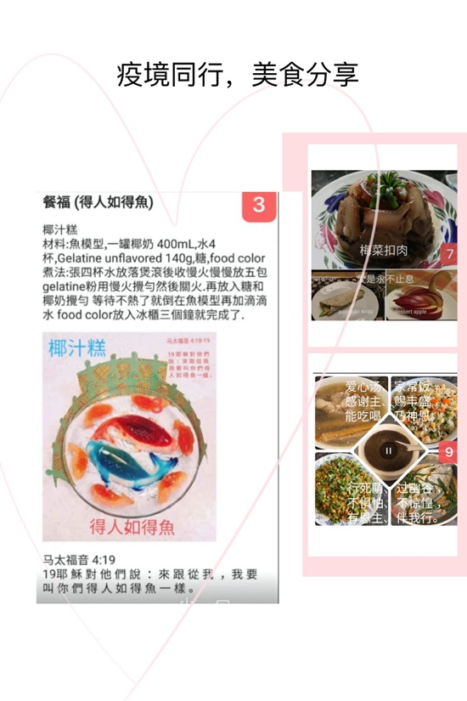
教會的牧者們相繼開通4個網路的關懷平臺，與會眾們ㄧ同禱告，透過交談傳遞鼓勵，也通過社交平臺即時地發佈中神、華神、使者、真愛等福音機構網上聚會的信息，鼓勵弟兄姊妹們學習神的話語。 2020年8月，傳道部和團契部聯合，邀請會眾參加紐約短宣會舉辦的「耶穌愛全城」福音營，結果，本會參加人數是歷年來為數最眾的。

同心同行何等美

沒有想到的是，疫情並未按照人們的預期在一兩個月內止歇，教會的弟兄姊妹們卻不喪氣。因為聖經告訴我們:
「耶和華說：我知道我向你們所懷的意念是賜平安的意念，不是降災禍的意念，要叫你們末後有指望。」 (耶利米書29:11 和合本)
不能開展「面對面」的活動，弟兄姊妹就因著心意更新而變化的教導，學習創新，利用網路開展活動。疫情讓我們錯過了週年慶的美食，那就直面疫情，來個「疫境同行；美食分享」的網上美食節比賽。活動從復活節開始籌劃，5月初截稿評比，以團契為單位，利用活動，促進了弟兄姊妹間的關心和聯絡。各種別出心裁的美味展示和文字講解，不僅是交流美食製作，更包含了對神豐富供應的感恩和讚美，讓大家感受到教會大家庭的喜樂與溫暖。雖然疫情讓人害怕，甚至令人失去工作，但來自神的「愛和平安」，卻如春風一般，通過網路上的歡聲笑語，傳達到每個會眾的心間， 疫境同心同行是何等的美!
2020年6月底，疫情有所緩解，羅德島也推出了三期重開計畫，教會因此得以在7月5日恢復了實體敬拜。為了保護會眾的健康，實體敬拜嚴格遵從公共衛生條例，採用提前登記的方法，通過電話、網站或社交媒體等多種方式接受報名。與此同時，保留了Zoom的網上敬拜，讓年長和體弱的肢體們，可以安心在家參與主日崇拜和學習。通過登記到教會敬拜的肢體們，不僅如常有每週的鮮花奉獻，還組織了膳食組，使來到教會的弟兄姊妹們，在足夠的社交距離下，可以同享愛宴，交流勉勵。
感謝主的保守，7月26日，教會還如期舉行了浸禮。到勞動節的主日，兒童和青少年主日都已安全地在教會展開了2個月的聚會。此外，包括青少年在內的一些團契，在遵從社交距離的規定下，開始了室外的聚會活動，在神賜予的美麗自然中一起歡悅，更加讚美我們所信靠的，那造天地的獨一真神。

與喜樂的人同樂，與哀哭的人同哭

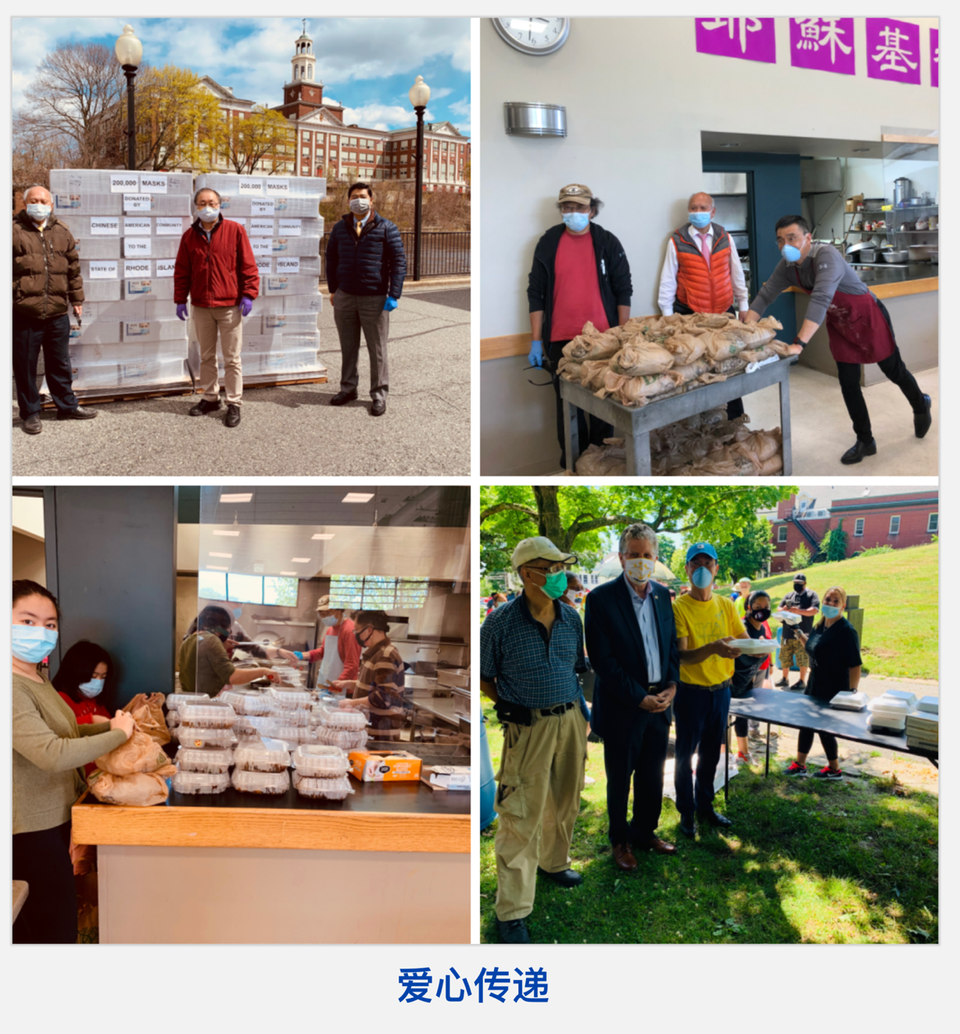
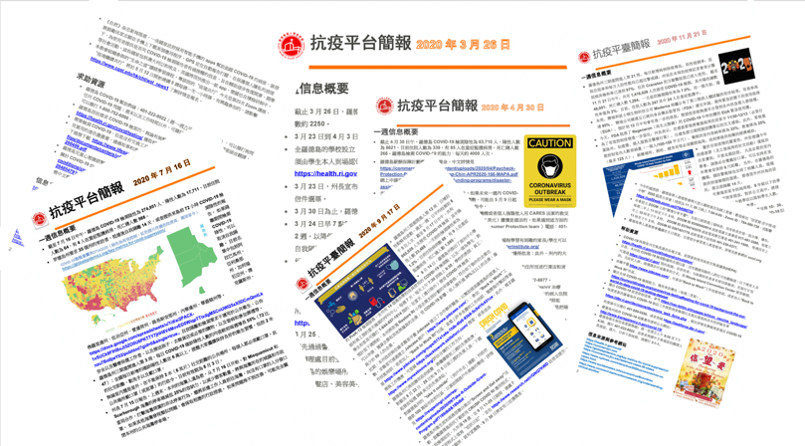
羅馬書12:15-16說到：「與喜樂的人要同樂；與哀哭的人要同哭。 要彼此同心；不要志氣高大，倒要俯就卑微的人。不要自以為聰明」。教會的弟兄姊妹，雖聞哀鳴處處，卻在神保守看顧的恩情中，因著神的教導，以愛心和行動向社區做出了感恩的回應：他們為貧乏者、無家可歸的流浪者們烹飪，送出了2,000餘份午餐。並聯同羅德島的華人社群，向州政府及醫務人員捐贈了20萬隻醫用口罩。
為了即時傳達確實的疫情信息和政府公佈的各樣幫助資源，從3月25日開始，教會刊出中文的「抗疫平臺簡報」。每週一期，通過社交平臺向華人社區發佈，鼓勵有需要的人們使用教會資源。在疫情中，羅德島華人基督教會的每一位肢體，用各樣的方式，盡顯了與歡笑的人同歡笑，與哀哭的人同哀哭的恩情。

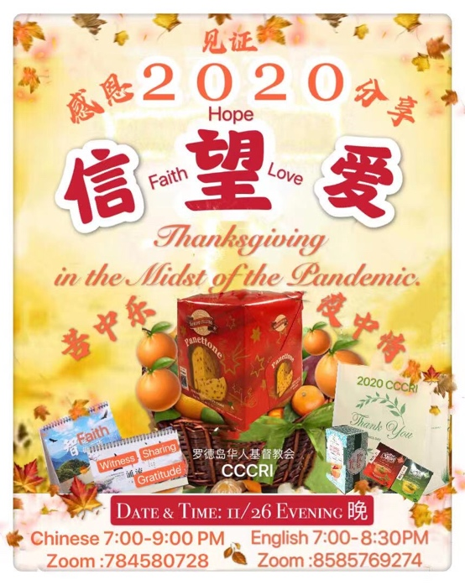
心意更新而變化，在疫情開先河

因為疫情，我們必須採用新的見面方式，於是產生了「愛心傳遞」這樣的活動: 先由少數弟兄姊妹們在教會廚房預備精選菜餚，然後由其他的弟兄姊妹登記，按時段來教會領取食物，分送到久未謀面的肢體，或他們所掛心的尚未信主的朋友家中，戴著口罩遙相祝福禱告。
天氣轉涼，疫情也更加嚴峻，弟兄姊妹們愛主的心卻更火熱。到了感恩節，更想出一個特別的感恩慶祝活動: 提前一個月， 教會通過各個團契，推出「生活點滴感恩圖文創作比賽 」，徵集「苦中樂、疫中情」的感恩故事。感恩節前一週，一些弟兄姊妹們採購準備禮物包。其中有義大利蛋糕、水果、茗茶等，再由更多的弟兄姊妹們到教會領取、分送。在11月26日感恩節晚上，會眾們打開教會的禮物包與家人一同品嚐，同時加入教會的網路會議，欣賞「苦中樂、疫中情」的獲獎作品。這樣的網路連結，讓會眾和家人們得以一起淺斟細嚼、詳聽細説神在我們身上的諸般恩典。還有牧師、傳道的勉勵、祝福，讓會眾和家人在網上同享了一頓屬靈的盛宴。
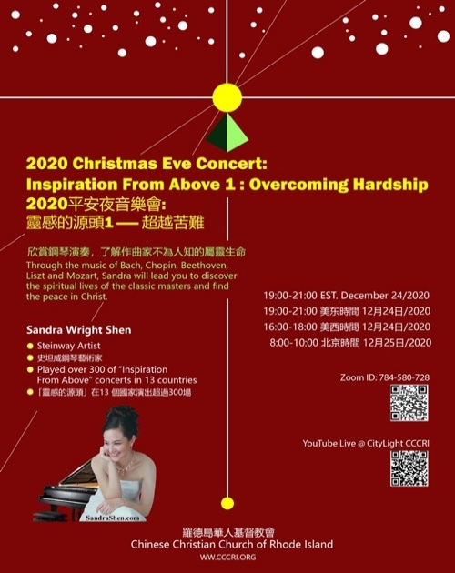
蒙神祝福，羅德島華人教會的2020年，沒有因疫情感到挫折，卻處處留下神恩典的痕跡。會眾通過線上線下的主日敬拜，以及團契和各樣的活動，在困境和非常規的環境中，既能科學防護，又可毫無懼怕地享受生活，以更新的心態保持對生活的熱情。2020年，在COVID-19襲來的時候，教會選擇不固步自封，活在過去的回憶裡，而是思想神要我們如何做新事。以賽亞書43：19 :「看哪，我要做一件新事；如今要發現，你們豈不知道嗎？我必在曠野開道路，在沙漠開江河。」弟兄姊妹們沒有對眼前的困難感到沮喪失望，反而在疫情中更加愛主愛人，傳遞信心和關愛。當前，為迎接聖誕節，教會正籌備「靈感的源頭」線上新呈現。我們期待「超越苦難」的平安夜音樂會，使更多人被神得著。
冬季到來，疫情蔓延，感謝主，眾弟兄姊妹們卻心中有平安。我們知道，主在我們身上做新事，神的福音要復興，在祂裡面更有真愛和喜樂，阿門！

